- Modelo Conceitual

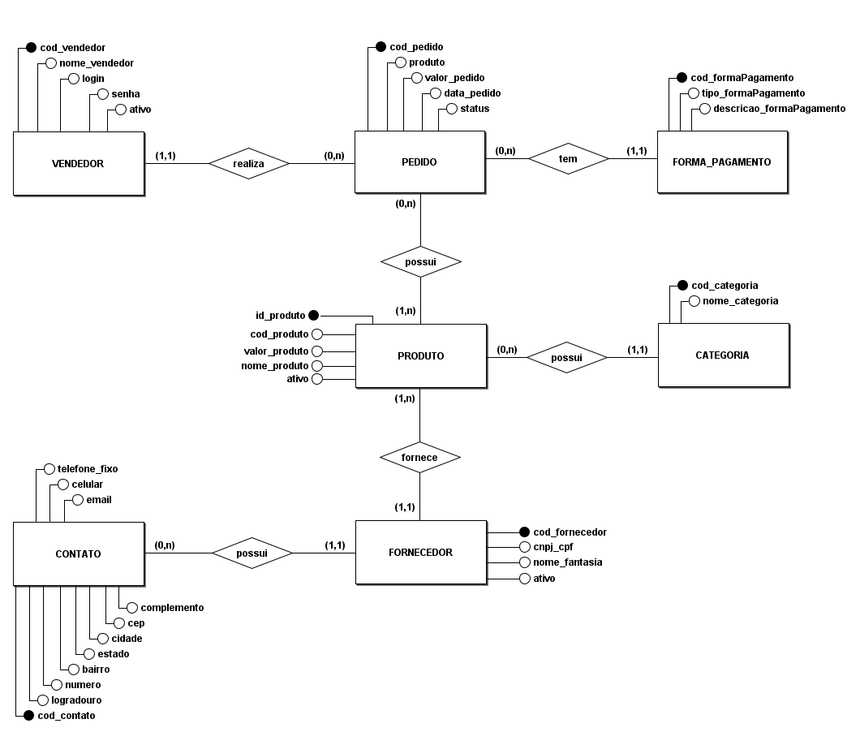

Alunos: Augusto Oliveira

Pedro Júlio

